复习题

3.时间复杂度用来表现算法耗费的时间，用执行步骤数来表现，

空间复杂度用于表现程序运行算法消耗的空间，

4.算法是对可机械执行的一系列步骤精准而明确的规范，用于解决对应的问题。

5.时间复杂度，空间复杂度，可读性，健壮性

6.根据其执行步骤数评判其时间复杂性，根据其运行过程中消耗的空间评判其空间复杂度

7. 指定输入、指定输出、确定性、有效性和有限性

践习题

1

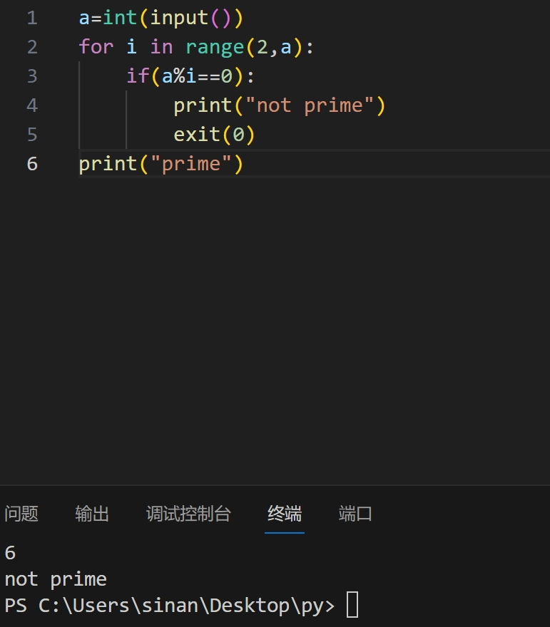

6

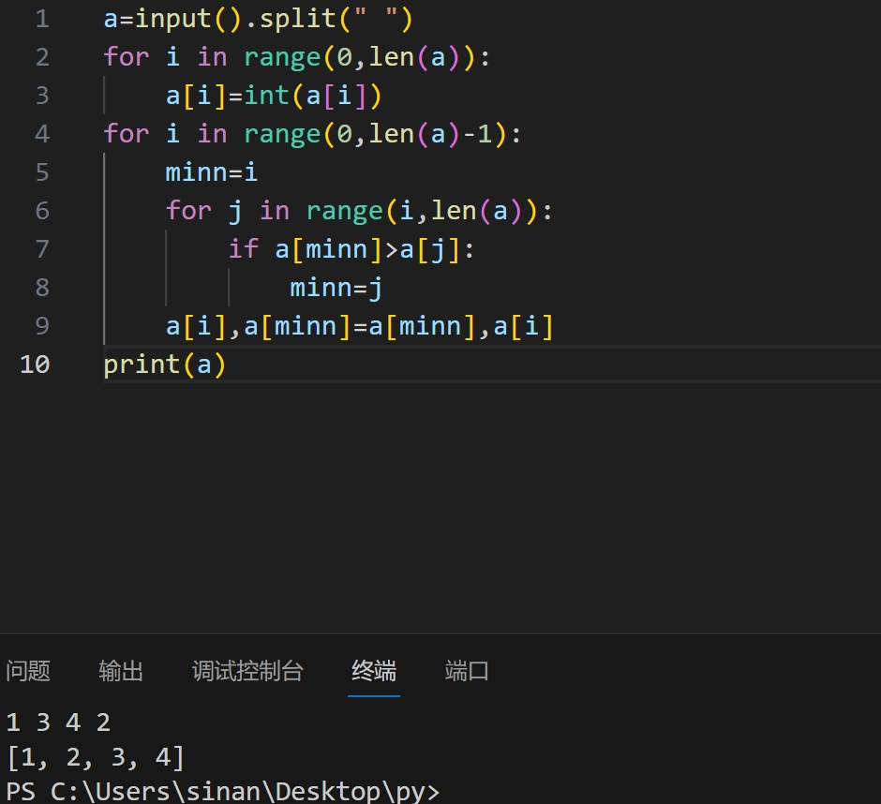

O(n^2)

7

在编写函数时只需记录起始柱，目标柱与环数，途经的柱可以自动得出，不需要记录，可节省空间

当环数相同时，移动方式是相似的，也许可以通过变化起始与目标直接获得过程而不用再做一遍

8

